执法人员执法证照片要求

一、图片质量要求：
1、证件照片：正面免冠白底半身电子照片，着制服春秋装（暂时未配发制式服装的统一着黑色或者藏青色西装、白色衬衫，深色不带花纹领带），头身端正、目视前方、发型端庄、露出额头及耳朵。最外层衣服非白色。女同志尽量素颜，不要化妆，不要佩戴饰品；
2、照片背景为白色，照片要求人像清晰、轮廓分明、无逆光、无过度美颜处理、无明显PS痕迹；
3、照片保存格式： JPG或者是PNG（图像模式RGB颜色）；
4、照片像素要求：469（宽）* 537（高）或以上（按比例）。

二、图片样式说明：
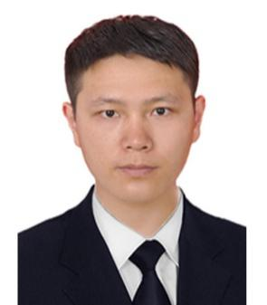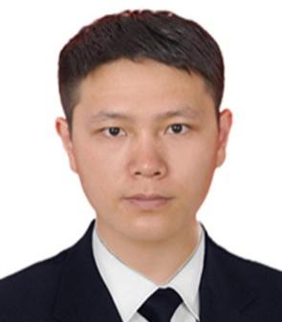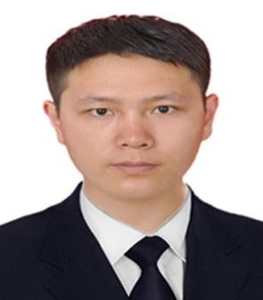
常规证件照 469（宽）*537（高） 469（宽）*537（高）
正确的照片样式 错误的照片样式
约束宽高比例调整 没有约束宽高比例调整

